En COMPROMISO CON GETAFE defendemos como objetivo central, un modelo de ciudad más habitable, compatible con las necesidades de la gente, una ciudad educadora, saludable, sostenible y defensora de los derechos humanos, para ello nuestro proyecto realiza estas PROPUESTAS:

- Plantear Presupuestos de Emergencia a favor de las familias/hogares que están sufriendo con mayor intensidad esta crisis de larga duración.
- Desarrollar una política de empleo local que potencie los servicios de cuidados a las personas. Donde el Ayuntamiento sea uno de los principales impulsores de empleo público de calidad.
- Promover el apoyo municipal a una enseñanza pública de calidad, universal, inclusiva, gratuita, ecológica, coeducadora, pacifista, laica y científica. No a los recortes.
- Contribuir con los recursos municipales a la promoción y mejora de la sanidad pública universal y gratuita. No a los recortes.
- Fomentar políticas de rehabilitación de viviendas, y promoción del alquiler social.
- Atender a las personas en situación de dependencia y a sus cuidadoras. Por el cumplimiento de los plazos establecidos por la Ley.
- Poner en marcha planes de acción por barrios en la lucha contra la exclusión social con especial atención a infancia, juventud y mayores.
- Abrir un proceso de participación con la ciudadanía para definir un modelo de ciudad sostenible y orientado al bienestar de los vecinos y vecinas de Getafe. Recuperar la calle como espacio de cultura y convivencia.
- Defender el transporte público y social. Mejorar el transporte a los polígonos y a Perales del Rio. Mejorar enlaces con Madrid y Hospital.
- Impulsar la transición hacia las energías limpias en coherencia con la lucha contra el cambio climático, impulso de placas solares en todos los edificios públicos.
- Recuperar el Patrimonio Natural a través de fomento de Empleos Verdes: del Parque Regional del Sureste, del Río Manzanares, el Parque de la Alhóndiga, el Prado Acedinos todo ello para el servicio y disfrute de la ciudadanía.
- Establecer lazos de cooperación y coordinación con los municipios del Sur para luchar contra el desequilibrio territorial en la CAM.
Se trata de recuperar el valor colectivo de lo público, fomentando la convivencia, el cuidado mutuo, la ética y la responsabilidad. Para ello adquirimos los siguientes COMPROMISOS:

- Compromiso con la honestidad: Denunciaremos la corrupción y los privilegios de toda clase.
- Compromiso de revocabilidad: todos los cargos de nuestro partido son revocables en los términos que definan los estatutos. Cualquiera que no lo acepte será excluido de nuestra organización.
- Compromiso con la igualdad es necesario defender a los más desfavorecidos: económicamente, por razones de edad, de discapacidad, de género, de origen (apoyo a los derechos de los inmigrantes).
- Compromiso con lo público: Defenderemos lo público y la remunicipalización en cada caso de las empresas y servicios municipales.
- Compromiso con las políticas de género: Defensa de los derechos de la mujer, contra la violencia de género, apoyo a todas las movilizaciones y reivindicaciones del 8 de marzo
- Compromiso con la búsqueda de alianzas: Necesitamos una política de alianzas para conseguir mejoras para la población. Nuestra acción política estará orientada a que no gobierne la derecha en Getafe ni por acción ni por omisión,
- Compromiso de escuchar a la ciudadanía: Escuchar a los ciudadanos/as y dar forma a sus propuestas, debe ser el motor de la actividad política.
- Compromiso con un Ayuntamiento representante de los problemas de los vecinos/as. El Ayuntamiento debe ofrecer sus medios para apoyar y orientar a los vecino/as con problemas.
- Compromiso con los trabajadores y trabajadoras municipales. Estos deben ser escuchados: se debe tener en cuenta sus propuestas.
- Compromiso con la readmisión de los despedidos de Lyma.
- Compromiso con la República: Con los valores republicanos de defensa de lo público, la participación, la democracia y la igualdad de todos.

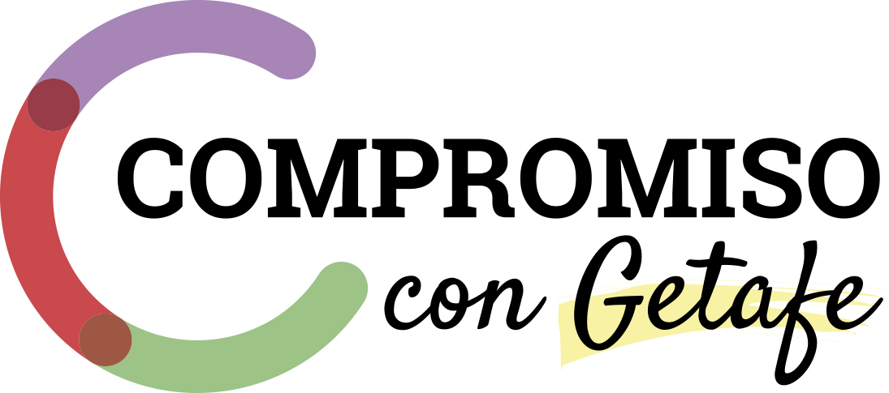

PROPUESTAS BASE PARA UN PROGRAMA Y COMPOMISOS CON LA CIUDADANÍA

En la asamblea del 20 de febrero hemos debatido, entre otros documento y temas estos puntos de lo que sería nuestro programa base para nuestra ciudad y nuestros compromisos básicos con la ciudadanía.

Web y contacto:
www.compromisocongetafe.com
compromisocongetafe@gmail.com

Vecinos y vecinas de Getafe queremos ofrecer un espacio de debate y propuestas para nuestro municipio. Abierto, solidario, plural y unitario, amable y respetuoso con las diferencias

Aquí una foto que tomemos en la asamblea de las personas que quieran

